დანართი

საჯარო სკოლის ზოგადი განათლების დაწყებითი საფეხურის სასკოლო ფორმის ტანსაცმლის ნიმუში
- სასკოლო პიჯაკი (ბიჭისთვის):

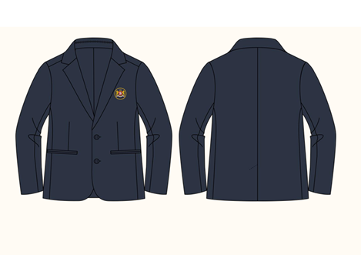

ქსოვილის მახასიათებლები:
- ფერი: მუქი ლურჯი; Pantone: 19-3922 TCX
- შემადგენლობა: 72% პოლიესტერი, 25% ვისკოზა (რეიონი), 3% სპანდექსი/ ელასტინი
(დასაშვები ცდომილება: ±5%, გარდა სპანდექსი/ელასტინისა, რომელსაც უნდა ჰქონდეს ±1% );
- წონა: 235 გ/მ² (დასაშვები ცდომილება: ±5%) ;
- ჰაერგამტარობა: ქსოვილი უნდა იყოს ჰაერგამტარი.
სარჩული:
  - შემადგენლობა: 100% პოლიესტერი;
  - წონა: 60 გ/მ² (±10%);
  - სიმკვრივე: არანაკლებ 205T.

ჯიბე:
- შემადგენლობა: 65% პოლიესტერი, 35% ბამბა; (შემადგენლობაში დასაშვებია ±5% ცდომილება);
- წონა: 101 გ/მ² (±5%).

კონსტრუქცია და დიზაინის დეტალები:
- ფორმის უზრუნველყოფა:
  - კალთები დუბლირებული უნდა იყოს წებოვანი მასალით;
  - გულმკერდის არე – ორმაგი დუბლირება;
- მხრები: მსუბუქი ბალიშებით;
- ჯიბეები: ორკანტიანი (ჩარჩოსებური) გაჭრილი ჯიბე;
- ჯიბის ზომა: 11.5 – 14.5 სმ (ზომების შესაბამისად);
- პიჯაკი იკვრება 2 ღილზე;
- პიჯაკის მარცხენა მხარეს გამოსახულია 5.3სმX5.3სმ-იანი სახელმწიფო გერბის სიმბოლიკა (ნაქსოვი/ნაქარგი/ნაბეჭდი).
- სასკოლო შარვალი ბიჭისთვის:

ა) ზომა: XS-M, 120სმ-140სმ;

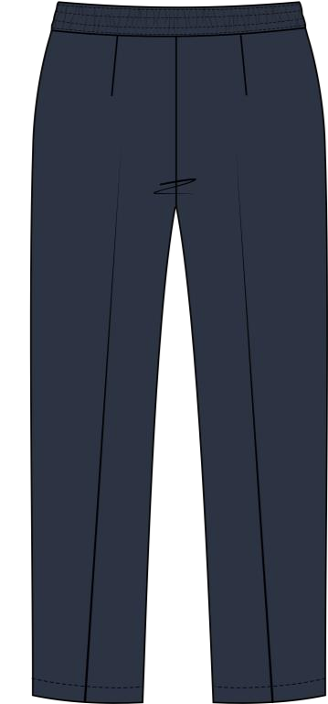
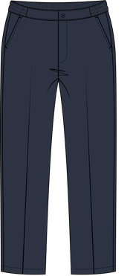

ბ) ზომა: L-XL, 150სმ-160სმ;
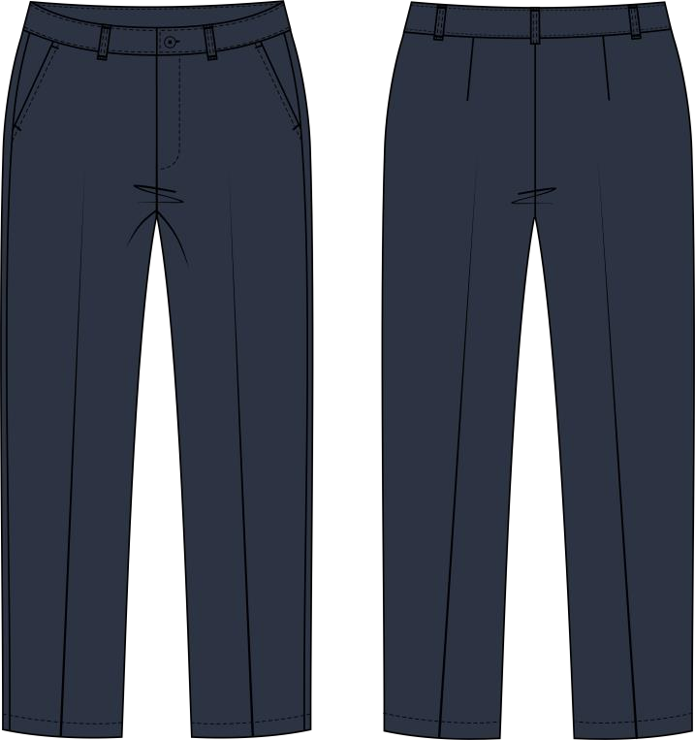

ქსოვილის მახასიათებლები:
- ფერი: მუქი ლურჯი; Pantone: 19-3922 TCX
- შემადგენლობა: 72% პოლიესტერი, 25% ვისკოზა (რეიონი), 3% სპანდექსი/ელასტინი.
(დასაშვები ცდომილება: ±5%, გარდა სპანდექსი/ელასტინისა, რომელსაც უნდა ჰქონდეს ±1% );
- წონა: 235 გ/მ² (დასაშვები ცდომილება: ±5%).

ჰაერგამტარობა: ქსოვილი უნდა იყოს ჰაერგამტარი.

კონსტრუქცია და დიზაინის დეტალები:
- წელის ხაზი:
- XS, S, M ზომები – დამუშავებულია მიკერებული ქამრით, რომელშიც გაყრილია ელასტიური ლენტი (რეზინი) წინა ნახევარზე ნაწილობრივ გადმოსვლით;
  - L, XL ზომები – წელის ხაზი დამუშავებულია მიკერებული ქამრითა და საქამრეებით. ამასთან, დამატებით მოიცავს ღილზე რეგულირებად მოსაჭიმს;
- ჯიბეები: წინა ნახევარი დამუშავებულია 2 გვერდითი დახრილი ჯიბით;
- შესაკრავი:
  - L, XL – ნეილონის ელვა შესაკრავი და ერთი ღილით ქამარზე;
  - XS, S, M – გაფორმებულია იმიტირებული შესაკრავით შარვლის წინა ცენტრალურ ნაწილზე;
  - შარვლის ბოლო განაჭერი ნაპირების შემოკეცვისათვის 4 სმ.
- სასკოლო პიჯაკი (გოგოსთვის):

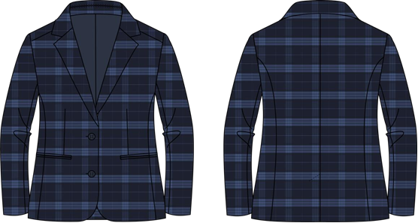

ქსოვილის მახასიათებლები:
- ფერი: კუბოკრული:
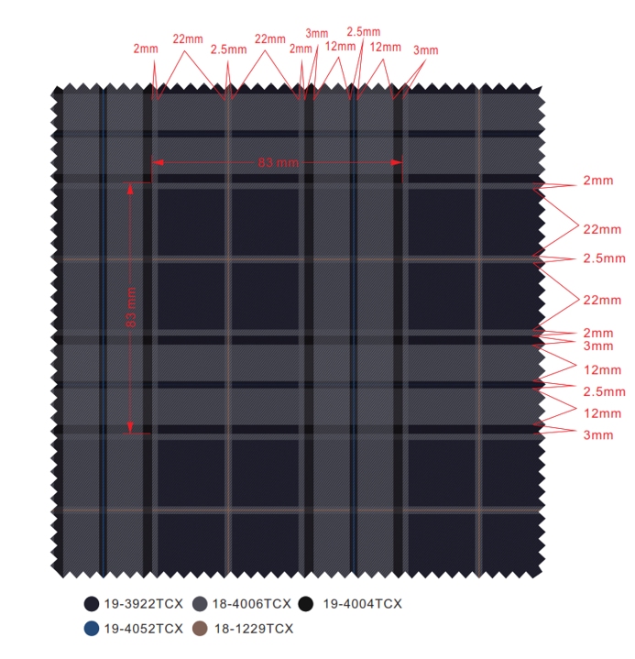
- შემადგენლობა: 72% პოლიესტერი, 25% ვისკოზა (რეიონი), 3% სპანდექსი/ელასტინი
(დასაშვები ცდომილება: ±5%, გარდა სპანდექსი/ელასტინისა, რომელსაც უნდა ჰქონდეს ±1%);
- წონა: 235 გ/მ² (დასაშვები ცდომილება: ±5%).

ჰაერგამტარობა: ქსოვილი უნდა იყოს ჰაერგამტარი.

სარჩული:
  - შემადგენლობა: 100% პოლიესტერი;
  - წონა: 60 გ/მ² ⁽±10%);
  - სიმკვრივე: არანაკლებ 205T.

ჯიბე:
- შემადგენლობა: 65% პოლიესტერი, 35% ბამბა; (შემადგენლობაში დასაშვებია ±5% ცდომილება);
- წონა: 101 გ/მ² (±5%).

კონსტრუქცია და დიზაინის დეტალები
- ფორმის უზრუნველყოფა:
  - კალთები დუბლირებული უნდა იყოს წებოვანი მასალით;
  - გულმკერდის არე – ორმაგი დუბლირება;
- მხრები: მსუბუქი ბალიშებით;
- ჯიბეები: ორკანტიანი (ჩარჩოსებური) გაჭრილი ჯიბე;
- ჯიბის ზომა: 11.5 – 14.5 სმ (ზომების შესაბამისად);
- პიჯაკი იკვრება 2 ღილზე;
- პიჯაკის მარცხენა მხარეს გამოსახულია 5.3სმX5.3სმ-იანი სახელმწიფო გერბის სიმბოლიკა (ნაქსოვი/ნაქარგი/ნაბეჭდი).
- სასკოლო შარვალი (გოგოსთვის):

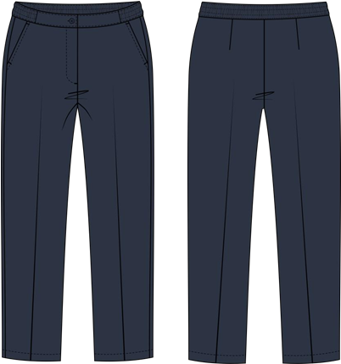

ქსოვილის მახასიათებლები:
- ფერი: მუქი ლურჯი; Pantone: 19-3922 TCX ;
- შემადგენლობა: 72% პოლიესტერი, 25% ვისკოზა (რეიონი), 3% სპანდექსი/ელასტინი.
(დასაშვები ცდომილება: ±5%, გარდა სპანდექსი/ელასტინისა, რომელსაც უნდა ჰქონდეს ±1%);
- წონა: 235 გ/მ² (დასაშვები ცდომილება: ±5%).

ჰაერგამტარობა: ქსოვილი უნდა იყოს ჰაერგამტარი.

კონსტრუქცია და დიზაინის დეტალები
- წელის ხაზი: დამუშავებულია მიკერებული ქამრით, რომელშიც გაყრილია ელასტიური ლენტი წინა ნახევარზე ნაწილობრივ გადმოსვლით;
- ჯიბეები: წინა ნახევარი დამუშავებულია 2 გვერდითი დახრილი ჯიბით;
- შესაკრავი: ყველა ზომის შარვლის წინა ცენტრალური ნაწილი გაფორმებულია იმიტირებული შესაკრავით;
- შარვლის ბოლო განაჭერი ნაპირების შემოკეცვისათვის 4 სმ.

- სასკოლო ქვედაკაბა:

ა) მოკლე:

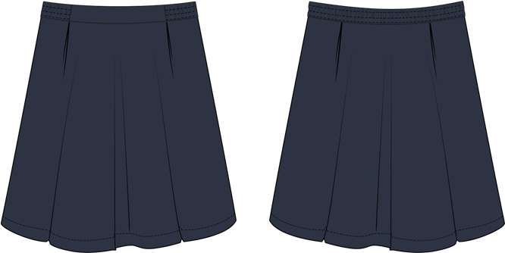

ბ) გრძელი:

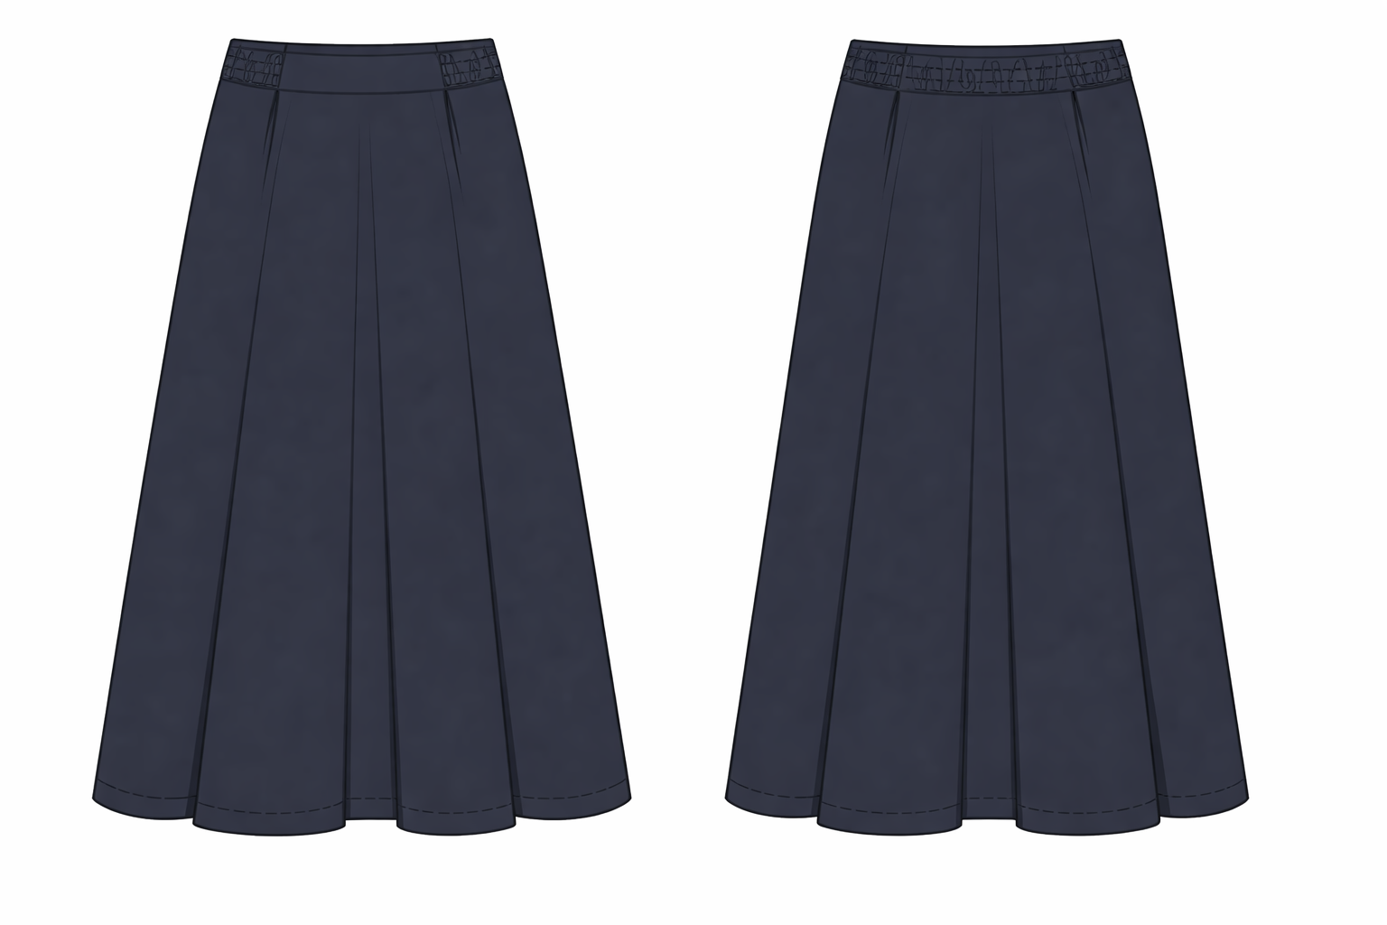

ქსოვილის მახასიათებლები:
- ფერი: მუქი ლურჯი; Pantone: 19-3922 TCX;
- შემადგენლობა: 72% პოლიესტერი, 25% ვისკოზა (რეიონი), 3% სპანდექსი/ელასტინი
(დასაშვები ცდომილება: ±5%, გარდა სპანდექსი/ელასტინისა, რომელსაც უნდა ჰქონდეს ±1%);
- წონა: 235 გ/მ² (დასაშვები ცდომილება: ±5%).

ჰაერგამტარობა: ქსოვილი უნდა იყოს ჰაერგამტარი.
  - სარჩული: 100% ბამბის ქსოვილი; წონა: 140 გ/მ² (-5%);

კონსტრუქცია და დიზაინის დეტალები:
- ფორმა: ტრაპეციული;
- კონსტრუქცია: შედგება წინა და უკანა ნახევრებისგან.
- წელის ხაზი:
  - წინა ნაწილის წელის ხაზი დამუშავებულია მიკერებული ქამრით, რომელშიც გაყრილია ელასტიური ლენტი, ხოლო მკერდის ხაზებს შორის ქამარი დამუშავებულია ლენტის გარეშე;
  - უკანა ნაწილი - ელასტიური ლენტით;
  - ქვედაკაბა დამუშავებულია გვერდის ხაზზე ორი ჯიბით.
- ჯიბეები: წინა ნახევარი დამუშავებულია 2 გვერდითი დახრილი ჯიბით;
- სიგრძე: მოკლე ქვედაკაბის სიგრძე უნდა ფარავდეს მუხლს, ხოლო გრძელი ქვედაკაბის შემთხვევაში სიგრძე იქნება კოჭამდე.
- ქვედაკაბის ბოლო განაჭერი ნაპირების შემოკეცვისათვის 4 სმ (შესაძლებელია 3 სმ-იანი დანამატიც).
- ხარისხის კონტროლი და ტესტირება
პარამეტრი | მოთხოვნა | სტანდარტი
პილინგისადმი/ხახუნისადმი მედეგობა. | მინიმუმ Grade 3 (1000 ბრნ/წთ) | ISO 12945 -2
ფერის მდგრადობა რეცხვისადმი | მინიმუმ Grade 4 | ISO 105-C06
ფერის მდგრადობა სინათლისადმი | Grade 3-4 | ISO 105-B02
შეკლება რეცხვისას (40°C) | მაქსიმუმ +2%, მინიმუმ -3% | ISO 6330
გამოყენებული ყველა მასალა უნდა აკმაყოფილებდეს OEKO-TEX® Standard 100-ის მოთხოვნებს.

- სასკოლო პიჯაკებზე დასატანი სიმბოლიკა



